**系统的时域分析**

1. 卷积的介绍

卷积是一种基本的数学操作，它在信号处理中有着广泛的应用。它可以用来实现信号的滤波、特征提取和信号处理等方面。

卷积在信号处理中的应用非常广泛。例如，在音频信号处理中，卷积可以用来模拟不同的房间、空间或者声学环境下的声音效果。在图像处理中，卷积可以用来实现图像的模糊、锐化和边缘检测等操作。此外，在机器学习中，卷积神经网络（CNN）也是一种非常重要的模型，它可以通过卷积层来提取输入数据的特征。

卷积操作的核心思想是利用一个固定的窗口（卷积核）在信号上滑动，并对窗口中的信号进行加权平均或其他操作。这个窗口的大小和形状可以根据具体的需求进行调整。卷积的结果通常是一个新的信号，其中包含了输入信号和卷积核的加权平均值。

总之，卷积在信号处理中是一种非常有用的工具，可以用来滤波、特征提取和信号处理等方面，可以广泛应用于音频、图像和机器学习等领域。

1. 连续信号卷积的离散化形式



三. 两组信号的卷积

1. 第一组函数的卷积

我选择的第一组函数是 $ε\left(t\right)-ε\left(t-5\right)*ε\left(t\right)-ε\left(t-5\right)$。

通过下面的计算，我们得到了卷积的结果。

$$ε\left(t\right)-ε\left(t-5\right)*ε\left(t\right)-ε\left(t-5\right)$$

$$=tε\left(t\right)-\left(t-5\right)ε\left(t-5\right)-\left(t-5\right)ε\left(t-5\right)+\left(t-10\right)ε\left(t-10\right)$$

$$=\left\{\begin{aligned}t, 0≤t<5 \\ 10-t, 5≤t<10 \\ 0,其他\end{aligned}\right.$$

画出这两个函数卷积的Matlab文件如下。

dt = 0.01;

T = 5;

x = 0: dt: T;

f1 = zeros(1, length(x));

f1(x >= 0) = 1;

f2 = f1;

figure(1)

plot(x, f1, 'r', x, f2, 'g');

f = conv(f1, f2) * dt;

xf = 2 * x(1): dt: 2 * x(end);

figure(2)

plot(xf, f)

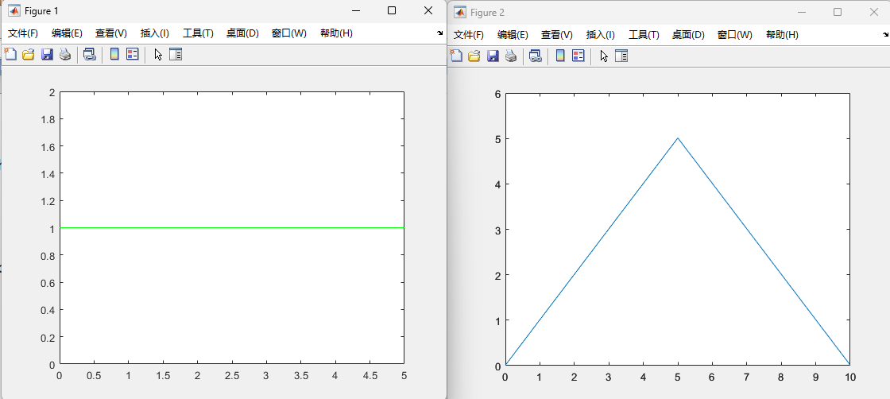代码的运行结果如图1所示。

图1 第一组函数的卷积的Matlab运行结果

通过比较图1中的仿真结果和理论计算结果，发现理论计算与仿真结果一致。

1. 第二组函数的卷积

我选择的第二组函数是 $ⅇ^{-t}ε\left(t\right)*(ε\left(t\right)-ε\left(t-5\right))$。

通过下面的计算，我们得到了卷积的结果。

$$ⅇ^{-t}ε\left(t\right)*(ε\left(t\right)-ε\left(t-5\right))$$

$$=\left(1-e^{-t}\right)\left[ε\left(t\right)-ε\left(t-1\right)\right]+\left(e-1\right)e^{-t}ε\left(t-1\right)$$

画出这两个函数卷积的Matlab文件如下。

dt = 0.01;

T = 5;

x = 0: dt: T;

f1 = (x > 0) - (x > 1);

f2 = exp(-x);

figure(1)

plot(x, f1, 'r', x, f2, 'g');

f = conv(f1, f2) * dt;

xf = 2 * x(1): dt: 2 * x(end);

figure(2)

plot(xf, f)

代码的运行结果如图2所示。

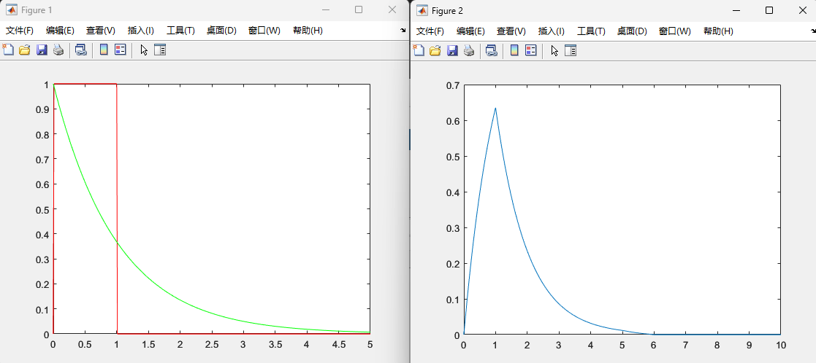

图2 第二组函数的卷积的Matlab运行结果

通过比较图2中的仿真结果和理论计算结果，发现理论计算与仿真结果一致。

四. 对实际信号进行卷积计算

理论：建立冲激信号系统，将已知信号作为激励与冲激信号进行卷积获得音效改变的输出信号。冲激信号我选择的是一个较短的声音，已知信号我选择的是实验一中使用过的一首歌的前奏。

生成卷积的代码如下所示。卷积后的音频保存为out.wav。

A = audioread('audio.wav');

A = A(:,1);

subplot(3,1,1);

plot(A);

[D, Fs] = audioread('dirac.wav');

D = D(:,1);

subplot(3,1,2);

plot(D);

C = conv(A,D);

C = C * 0.01;

audiowrite("out.wav", C, Fs);

subplot(3,1,3);

plot(C);

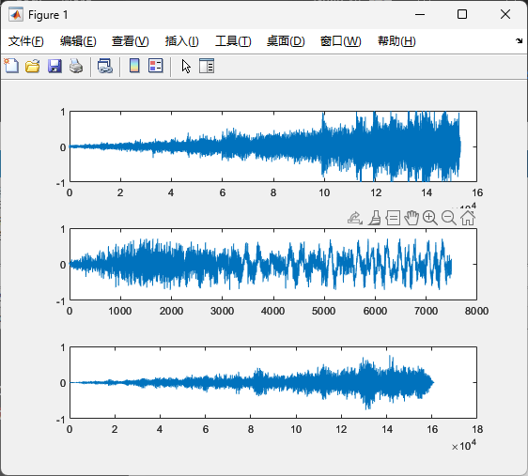代码运行结果如图3所示。

图3 第二组函数的卷积的Matlab运行结果

通过比较原始音频和卷积后的音频，发现输出的音频在听觉上无法在分辨任何乐器，整体感觉更混乱了。该卷积核没有起到任何作用。